TIÊU CHUẨN QUỐC GIA
TCVN 1694:2009
ISO 8213:1986
SẢN PHẨM HÓA HỌC SỬ DỤNG TRONG CÔNG NGHIỆP - KỸ THUẬT LẤY MẪU - SẢN PHẨM HÓA HỌC RẮN Ở DẠNG HẠT TỪ BỘT ĐẾN TẢNG THÔ
Chemical products for indistrial use - Sampling techniques - Solid chemical products in the form of particles varyling from powders to coarse lumps
Lời nói đầu
TCVN 1694 : 2009 thay thế cho TCVN 1694 - 75.
TCVN 1694 : 2009 hoàn toàn tương đương với ISO 8213 : 1986.
TCVN 1694 : 2009 do Ban kỹ thuật tiêu chuẩn quốc gia TCVN/TC47 Hóa học biên soạn, Tổng cục Tiêu chuẩn Đo lường Chất lượng đề nghị, Bộ Khoa học và Công nghệ công bố.

SẢN PHẨM HÓA HỌC SỬ DỤNG TRONG CÔNG NGHIỆP - KỸ THUẬT LẤY MẪU - SẢN PHẨM HÓA HỌC RẮN Ở DẠNG HẠT TỪ BỘT ĐẾN TẢNG THÔ
Chemical products for indistrial use - Sampling techniques - Solid chemical products in the form of particles varyling from powders to coarse lumps
1. Phạm vi áp dụng
Tiêu chuẩn này mô tả kỹ thuật chung để lấy mẫu và chuẩn bị mẫu với mục đích đánh giá chất lượng lô sản phẩm hóa học dạng rắn, sử dụng chung với kế hoạch lấy mẫu đã được thiết lập trước (ví dụ, như đã nêu trong ISO 6063 hoặc ISO 6064).
Tiêu chuẩn này áp dụng đối với các sản phẩm hóa học dạng rắn, dạng hạt, bao gồm dạng bột đến tảng thô có kích thước lớn nhất 100 mm, được bao gói trong vật chứa (ví dụ, 25 kg, 50 kg hoặc 100 kg) hoặc để rời.
Tiêu chuẩn này không đề cập đến mảng thô và chất rắn trong chất dẻo.
CHÚ THÍCH: Tiêu chuẩn này được sử dụng cùng với từ vựng quy định trong ISO 6206.
2. Tài liệu viện dẫn
Các tài liệu sau đây là cần thiết để áp dụng tiêu chuẩn này. Đối với các tài liệu viện dẫn ghi năm công bố thì áp dụng bản được nêu. Đối với các tài liệu viện dẫn không ghi năm công bố thì áp dụng bản mới nhất, bao gồm cả các sửa đổi.
TCVN 2230 (ISO 565), Sàng thử nghiệm - Sàng lưới thép đan và tấm kim loại đục lỗ - Kích thước lỗ danh nghĩa.
TCVN 5454 (ISO 607), Chất hoạt động bề mặt và chất tẩy rửa - Phương pháp chia mẫu.
TCVN 4828-1 (ISO 2591-1), Phương pháp sàng thử nghiệm - Phần 1: Sử dụng sàng thử nghiệm loại thép đan và tấm kim loại đục lỗ.
TCVN 7289 (ISO 3165), Lấy mẫu sản phẩm hóa sử dụng trong công nghiệp - An toàn trong lấy mẫu.
ISO 6206, Chemical products for industrial use - Sampling - Vocabulary (Sản phẩm hóa học sử dụng trong công nghiệp - Lấy mẫu - Từ vựng).
3. Nguyên tắc
Lấy số lượng nhất định các mẫu đơn từ lô được lấy mẫu.
Trộn các mẫu đơn để tạo thành mẫu đống hoặc một vài mẫu sơ cấp, phụ thuộc vào mục đích lấy mẫu.
Chuẩn bị bằng cách chia mẫu lặp lại, từ mẫu đống hoặc từ mỗi mẫu ban đầu, của mẫu được chia, sau đó của một vài mẫu phòng thử nghiệm, trong từng trường hợp trộn, nếu cần, nghiền và rây sản phẩm trước mỗi giai đoạn phân chia.
4. Thiết bị, dụng cụ
CHÚ Ý - Tất cả các thiết bị, dụng cụ mô tả dưới đây phải được làm từ vật liệu không có phản ứng với sản phẩm được lấy mẫu. Ngoài ra, thiết bị dụng cụ không gây ra nhiễm bẩn, chia tách hoặc hao hụt sản phẩm.
4.1. Thiết bị, dụng cụ để lấy mẫu và thành phần mẫu
Chú ý rằng dụng cụ lấy mẫu chỉ gây ra lỗi nhỏ trong hệ thống.
Có thể sử dụng bốn loại dụng cụ chính, phù hợp với các điều kiện:
4.1.1. Thìa lấy mẫu
Có thể sử dụng thìa có hình dạng và kích thước thích hợp, phụ thuộc vào bản chất của sản phẩm được lấy mẫu, như sau:
- Khi vật liệu là đồng nhất, lấy mẫu đơn tại một điểm dễ tiếp cận trong đơn vị mẫu;
- Khi vật liệu không đồng nhất, lấy mẫu theo phương pháp được gọi là "phân chia xen kẽ";
- Khi vật liệu đang chuyển động (trong máng hở hoặc trên băng chuyền), lấy mẫu tại chỗ hoặc mẫu cắt ngang.
Thìa lấy mẫu được chỉ ra trong Hình 1.
4.1.2. Que thăm lấy mẫu
Có một số loại que thăm lấy mẫu như được chỉ ra từ Hình 2 đến Hình 12. Chiều dài của ống phải sao cho việc rút mẫu ra được thực hiện đúng đáy của thùng chứa hoặc đúng đống và kết cấu của que thăm phải thích hợp với kích cỡ hạt lớn nhất của vật liệu đang được lấy mẫu.
Đối với sản phẩm dạng rời, để giảm thiểu sự thay đổi tính chất sản phẩm, cần sử dụng vít lấy mẫu Archimede (Ac-si-met) (ví dụ dụng cụ chỉ ra trong Hình 9). Vít Archimede được vặn từ từ trong khi ống bên ngoài, được tiếp tuyến với vít, được đẩy mạnh vào sản phẩm.
4.1.3. Dụng cụ lấy mẫu loại chia nhỏ mẫu
Những dụng cụ này được sử dụng để nhận được mẫu bằng các chia nhỏ đơn vị mẫu tổng.
Loại chia này có thể là
- Chia tĩnh (tất cả các phần của dụng cụ được cố định), hoặc
- Chia động (một phần của dụng cụ có thể chuyển động theo trục thẳng đứng hoặc trục ngang).
Các ví dụ về dụng cụ lấy mẫu loại chia tĩnh chỉ ra trong Hình 13, 14, 15 và 16.
Trong số các loại phổ biến hơn là những loại chia làm hai phần bằng nhau, những loại này được chỉ ra trong Hình 14 và 16: Những dụng cụ lấy mẫu này bao gồm một loạt các rãnh, có hoặc không có đường gờ cùng kích thước, được đặt theo hướng song song, nhưng lần lượt định vị bên phải và bên trái, để chia thành hai phần bằng nhau. Các dụng cụ này đơn giản và hữu ích, nhưng mặt khác nó có thể bị hư hại; sự biến dạng ít của rãnh hoặc đường gờ có thể liên quan đến sai số hệ thống. Hơn nữa, để giảm các sai số hệ thống, sản phẩm rõ ràng phải được phân bố đồng đều trên tất cả các rãnh hoặc trên toàn bộ đường gờ. Loại chia hình côn cố định [xem Hình 15 (a hoặc b)] dựa trên nguyên tắc giống nhau nhưng các rãnh được sắp xếp trên đường tròn.
Hình 17, 18 và 19 đưa ra các ví dụ về loại chia mẫu quay để lấy phần nhất định của vật liệu được lấy mẫu.
Loại chia động thành chia mẫu thành 4, 6, 8 hoặc 10 phần bằng nhau, và có
- Dãy phần nhận được sắp xếp theo hình tròn và quay dưới một hoặc vài phễu cố định, hoặc
- Phễu có thể chuyển động quay trên phần nhận cố định.
Miễn là kết cấu của dụng cụ và phương pháp sử dụng nó cho phép cung cấp liên tục và đều đặn, loại lấy mẫu chia quay luôn luôn có chút ít sai số hệ thống và sẽ tốt hơn loại chia tĩnh.
Nên lựa chọn loại chia quay và chia tĩnh sao cho chiều rộng của các rãnh hoặc phần nhận ít nhất 3 hoặc 4 lần kích thước lớn nhất của các hạt.
Loại chia bằng chất dẻo có thể gây ra sự chia tách sản phẩm vì hiện tượng tĩnh điện.
4.1.4. Dụng cụ lấy mẫu tự động
Hình 20, 21 và 22 chỉ ra các ví dụ về dụng cụ lấy mẫu tự động (lấy mẫu liên tục hoặc gián đoạn trong dòng vật liệu).
4.2. Thiết bị khác
4.2.1. Máy nghiền và máy xay
Tùy theo mục đích được yêu cầu, có thể sử dụng bốn loại thiết bị sau.
4.2.1.1. Máy nghiền tảng (ví dụ, máy nghiền móc, cối xay)
Những máy này được sử dụng để nghiền từng phần các sản phẩm dạng tảng.
4.2.1.2. Máy nghiền thô (ví dụ, máy nghiền nhai, máy nghiền côn, máy nghiền nén)
Những máy này thông thường được sử dụng để nghiền sơ bộ các sản phẩm thô. Nói chung, các máy nghiền cho kích cỡ hạt trong dải từ 10 mm đến 300 mm và có thể sử dụng trong khu khai thác.
4.2.1.3. Máy nghiền hạt và máy cán nghiền (ví dụ, máy nghiền búa, máy nghiền lăn và máy nghiền đĩa, v.v…)
Những máy này thích hợp để giảm các kích cỡ hạt từ khoảng 25 mm đến nhỏ hơn 1 mm. Chúng có thể được sử dụng trong khu khai thác, nhưng nếu mẫu được xử lý có kích cỡ nhỏ tương đối thì tốt nhất là sử dụng cối nghiền phòng thử nghiệm.
4.2.1.4. Máy nghiền phòng thử nghiệm
Máy nghiền phòng thử nghiệm tương tự như các thiết bị đề cập trong 4.2.1.2 và 4.2.1.3 nhưng nhỏ hơn, ngăn được sự nhiễm bẩn và có thể nghiền được mịn hơn, ví dụ
- Máy nghiền nhai: kích cỡ hạt từ 2 mm đến 25 mm;
- Máy nghiền búa: kích cỡ hạt từ 300 m đến 20 mm;
- Máy nghiền lăn: kích cỡ hạt từ 200 m đến 2 mm;
- Máy nghiền đĩa: kích cỡ hạt từ 75 m đến 2 mm.
4.2.1.5. Nghiền thủ công
Đối với nghiền thủ công, có thể sử dụng cối và chày hoặc phễu và đĩa lấy mẫu.
4.2.2. Máy trộn
Đối với trộn cơ học, có nhiều loại thiết bị. Máy trộn loại V hoặc loại hai côn mở hoàn toàn là thích hợp, ví dụ, loại hai côn mở hoàn toàn được đổ đến không quá 1/3 dung tích.
Đối với trộn thủ công, có thể sử dụng thìa đối với số lượng tương đối lớn, tấm nhựa đối với số lượng nhỏ.
4.2.3. Thiết bị rây
Sử dụng bộ sàng thử nghiệm tiêu chuẩn [xem TCVN 2230 (ISO 565)] và các qui trình đã cho trong TCVN 4828-1 (ISO 2591-1).
5. Cách tiến hành
5.1. Giới thiệu
Khi tiến hành lấy mẫu, cần thiết phải:
- Biết đơn vị lấy mẫu;
- Biết kế hoạch lấy mẫu;
- Lấy các mẫu đơn và xử lý các mẫu đó phù hợp.
5.2. Chú ý chung
Thao tác lấy mẫu phải tuân thủ theo yêu cầu kỹ thuật về lấy mẫu với quy định chặt chẽ về số lượng mẫu lấy và đảm bảo không được làm nhiễm bẩn mẫu.
Người ta khuyến nghị rằng, đối với các sản phẩm, lấy mẫu được tiến hành trong vùng được bảo vệ khỏi độ ẩm, bụi và không khí không có hơi khói, tránh gia nhiệt và khô nhanh, để các tính chất của vật liệu đang được đánh giá không bị ảnh hưởng trong khi lấy mẫu.
Trong trường hợp lấy mẫu để đo kích thước hạt, tỷ lệ phân bố thành phần cỡ hạt của mẫu được giữ nguyên so với mẫu ban đầu, do vậy cần phải lấy mẫu với lượng lớn.
Trong trường hợp lấy mẫu để phân tích hóa học, có thể giảm kích thước các hạt và do vậy để chia nhỏ, lượng mẫu lấy có thể ít hơn.
Về an toàn trong lấy mẫu, TCVN 7289 (ISO 3165) có các đề phòng đặc biệt phải tuân thủ trong trường hợp các sản phẩm liên quan đến rủi ro nào đó.
Trước khi quyết định lựa chọn thiết bị lấy mẫu, cần kiểm tra mức độ phù hợp của thiết bị bằng cách lấy mẫu sơ bộ trên mỗi loại sản phẩm (kiểm tra độ tái lập và độ chệch của một vài mẫu đơn).
5.3. Xác định đơn vị lấy mẫu
5.3.1. Sản phẩm được đóng gói trong vật chứa (túi, thùng…)
Đơn vị lấy mẫu là vật chứa mẫu, nếu có thể lấy được tại thời điểm lấy mẫu. Trường hợp ngược lại, xem 5.3.3.
5.3.2. Sản phẩm dạng rời, trong khi chất hàng hoặc dỡ hàng
Nếu việc vận chuyển được thực hiện bằng thiết bị xúc (ví dụ cần trục gàu ngoạm hoặc gàu múc tự động), đơn vị lấy mẫu được xác tương ứng với một thao tác xúc. Khi thực hiện thao tác này, phần nhỏ nhất theo thiết bị liên tục (băng chuyền, thiết bị khí nén…), thì đơn vị lấy mẫu được xác định bằng cách cân lượng sản phẩm nhất định (ví dụ: 50 kg) được di chuyển trong khi tiến hành.
5.3.3. Sản phẩm dạng rời, trong khi vận chuyển (bằng tàu biển, tàu hỏa, xe tải, container…) hoặc được chất đống
Đơn vị lấy mẫu được giả thuyết là giữ nguyên. Lô được chia thành số nhất định của các đơn vị lấy mẫu có khối lượng xác định (ví dụ, 200 kg).
Với phần phía trong của lô hàng, nếu thao tác lấy mẫu gặp khó khăn hoặc không thể thực hiện lấy mẫu theo cách thông thường, khuyến nghị nên lấy mẫu ở dạng rời ngay tại thời điểm bốc dỡ hàng (5.3.2).
5.4. Kế hoạch lấy mẫu
Kế hoạch lấy mẫu chỉ số lượng đơn vị lấy mẫu, số lượng và khối lượng các mẫu đơn và trường hợp phát sinh, số lượng các mẫu ban đầu được tạo thành bởi nhóm các mẫu đơn phù hợp, được thiết lập trên cơ sở thống kê. Tất cả các thông số này phụ thuộc vào tính đồng nhất của sản phẩm, phụ thuộc vào độ chụm lấy mẫu được yêu cầu và vào mục đích của việc lấy mẫu.
5.5. Lựa chọn đơn vị lấy mẫu
Sự lựa chọn này được thực hiện ngẫu nhiên, ví dụ bằng cách sử dụng bảng các số ngẫu nhiên (xem Phụ lục A).
Ngoại lệ: Ngoại lệ trong trường hợp lô hàng nhỏ gồm chỉ một số lượng giới hạn, cần phải bổ sung kế hoạch lấy mẫu để tăng số lượng các đơn vị.
5.5.1. Sản phẩm đóng gói trong vật chứa (bao, thùng…)
Bắt đầu bằng cách đánh số tất cả các vật chứa trong lô: 1, 2, 3, 4…, sau đó lấy ngẫu nhiên số của vật chứa N được lấy mẫu
5.5.2. Sản phẩm dạng rời, trong khi chất hàng hoặc dỡ hàng
Biết khối lượng của lô và khối lượng của đơn vị lấy mẫu (ví dụ, 50 kg), bắt đầu bằng cách tính tổng số lượng các đơn vị lấy mẫu có trong lô. Số các đơn vị lấy mẫu theo trật tự thời gian tạo thành thực tế (thiết bị pick-up) hoặc tạo thành ảo (thiết bị liên tục).
Trong trường hợp theo trật tự thời gian tạo thành ảo, điều này liên quan đến việc đánh số khoảng thời gian, có tính đến tốc độ dòng của thiết bị.
Chọn ngẫu nhiên đơn vị lấy mẫu N. Trong trường hợp thiết bị pick-up, lấy ra và để sang bên các đơn vị lấy mẫu N được lấy mẫu. Nếu thiết bị liên tục (dòng vật liệu) có liên quan, tạo các đơn vị lấy mẫu N có khối lượng nhất định (ví dụ, 50 kg) bằng cách lấy mẫu mặt cắt ngang, và gom chúng riêng rẽ. Trong trường hợp nhánh dây chuyền, dừng thiết bị để thời gian cần thiết lấy mẫu ra.
Thiết bị lấy mẫu tự động (4.1.4) cho phép mẫu đống được nhận trực tiếp từ dòng vật liệu trong cầu mở hoặc cầu kín hoặc trên nhánh dây chuyền.
5.5.3. Sản phẩm dạng rời, trong khi vận chuyển (bằng tàu, tàu hỏa, xe tải, container…) hoặc được chất đống
Chia lô thành các đơn vị lấy mẫu giả thiết có khối lượng nhất định (ví dụ, 200 kg) hoặc các phần bằng nhau, đánh số và lấy ra ngẫu nhiên số đơn vị lấy mẫu.
5.6. Lấy mẫu từ đơn vị lấy mẫu
Theo nguyên tắc, một mẫu nên nhận được trên một đơn vị lấy mẫu, mục đích là để tạo ra mẫu có thể đại diện cho đơn vị mẫu. Các mẫu nên có khối lượng xấp xỉ như nhau.
5.6.1. Sản phẩm được đóng gói trong vật chứa (túi, thùng…)
5.6.1.1. Sản phẩm ở dạng bột, hạt và tinh thể
Chắc chắn rằng sản phẩm không bị đông kết thành tảng, bằng cách làm rỗng hoàn toàn vật chứa. Trong trường hợp này nên bắt đầu bằng cách đập vụn các tảng, tránh nghiền các hạt.
Lấy mẫu từ mỗi vật chứa, chọn như trong 5.5.1, tiến hành như sau:
a) sử dụng thiết bị chia (xem 5.6.6).
b) nếu không thể sử dụng thiết bị chia, sử dụng phương pháp chia tư (xem 5.6.7).
CHÚ THÍCH: Cả hai qui trình này đều cho mẫu là đại diện nhất của vật chứa được lấy.
Nếu các phương pháp này là không thể
c) sử dụng que thăm vít (lấy mẫu định hướng) (xem 5.6.5) hoặc một vài loại thiết bị khác mà việc thiếu độ chệch của nó đã được xác định trước.
d) trong trường hợp sản phẩm được phân bố đồng đều, lấy mẫu đơn bằng thìa (xem 5.6.4). Nếu có thể, nên lấy một số mẫu đơn rời rạc từ hai hoặc ba chỗ dễ tiếp cận trọng vật chứa và sau đó gom các mẫu này cùng với nhau để tạo thành mẫu của vật chứa (mẫu tại chỗ).
5.6.1.2. Sản phẩm thô và sản phẩm tảng
Sản phẩm ở dạng các hạt thô và tảng không đập được dễ dàng và các sản phẩm thô nhất có thể có kích cỡ trong phạm vi 100 mm được đề cập như sau.
Nếu không cần giữ sản phẩm ở trạng thái ban đầu, nghiền sản phẩm trong mỗi vật chứa được lấy mẫu bằng cách rây sản phẩm qua rây có kích cỡ thích hợp. Sau khi qua rây và trộn, tiến hành theo 5.6.1.1.
Nếu cần giữ sản phẩm ở trạng thái ban đầu, tiến hành lấy mẫu trực tiếp như trong 5.6.1.1, mà không sử dụng que thăm lấy mẫu có thể làm thay đổi kích cỡ hạt.
5.6.2. Sản phẩm dạng rời, trong khi chất hàng hoặc dỡ hàng
Đơn vị lấy mẫu được lựa chọn và nếu cần, gom riêng rẽ theo chỉ dẫn trong 5.5.2, tiến hành lấy mẫu theo cách như nhau trong 5.6.1.
5.6.3. Sản phẩm dạng rời, trong lúc vận chuyển (bằng tàu, tàu hỏa, xe tải, container,…) hoặc chất thành đống
Đơn vị lấy mẫu giả thiết được lựa chọn như chỉ dẫn trong 5.3, đặt chúng trong xe băng tải hoặc trong đóng và lấy mẫu đơn bằng que thăm có chiều dài thích hợp (xem 5.6.5).
5.6.4. Lấy mẫu bằng thìa
5.6.4.1. Sản phẩm được biết là đồng nhất
Ấn mạnh thìa (4.1.1) vào nơi yêu cầu (mẫu tại chỗ) trong đơn vị lấy mẫu, rút ra và gạt bằng đến gờ của thìa.
Nếu cần, lặp lại thao tác hai hoặc ba lần tại các điểm khác để nhận được mẫu có khối lượng yêu cầu (xem kế hoạch lấy mẫu).
5.6.4.2. Qui trình phân chia khác
Phương pháp này có thể được sử dụng trong những trường hợp nhất định, đặc biệt trong trường hợp chuẩn bị mẫu, từ mẫu đống, để xác định độ ẩm, khi các phương pháp khác dẫn đến sự hấp thụ hoặc hao hụt nước đáng kể.
Tiến hành theo cách như sau (xem hình 23).
a) Rải mẫu đống lên đĩa phẳng, mịn, không bị hấp thụ ẩm để tạo hình chữ nhật phẳng, đồng đều chiều dày là hàm của kích cỡ lớn nhất của sản phẩm.
b) Chia hình chữ nhật, ví dụ thành 5 phần chiều dài bằng nhau và 4 phần chiều rộng bằng nhau (nếu kế hoạch lấy mẫu cần 20 phần).
c) Sử dụng thìa đáy phẳng (xem Hình 1) có kích thước thích hợp, là hàm của kích cỡ lớn nhất của sản phẩm, lấy thìa của mẫu đống từ mỗi phần nhận được trong b) (ví dụ lấy mẫu được lựa chọn ngẫu nhiên trong mỗi phần) và trộn 20 thìa để tạo mẫu yêu cầu.
Trong thao tác trên, thìa phải được ấn vào mặt cắt của nền bằng cách trượt trên bề mặt, gom toàn bộ chiều dày của lớp rải bằng một động tác đơn. Đĩa kim loại nên được ấn mạnh chiều cao của lớp rải và được nhấn thẳng đứng trên bề mặt, phía trước của thìa làm di chuyển tịnh tính theo chiều ngang.
5.6.4.3. Vật liệu đang chuyển động
Trong trường hợp vật liệu chảy tự do trong dòng chảy, đặt thìa (4.1.1) có kích cỡ vừa đủ để lấy số lượng mẫu theo yêu cầu không bị tràn quá, đảo lộn dòng chảy, quay phải mặt trên và gom mẫu tại chỗ hoặc mẫu mặt cắt ngang, tùy thuộc vào trường hợp, và nhanh chóng lấy thìa ra khỏi dòng chảy (xem Hình 24).
Nếu chiều rộng và độ sâu của dòng chảy cùng lớn hơn chiều rộng của thìa, mẫu mặt cắt ngang được lấy theo cách sau.
Chia chiều rộng hoặc độ sâu của dòng chảy thành n phần, chuyển thìa từ phía trước sang phía sau của dòng chảy (hoặc ngược lại) hoặc từ cạnh đến cạnh trong mỗi phần và sau đó kết hợp các mẫu của các phần để có mẫu mặt cắt ngang. Tốc độ di chuyển của thìa qua dòng chảy phải đồng đều qua phần bất kỳ của dòng chảy và phải như nhau trong mỗi phần. Toàn bộ thao tác phải được tiến hành càng nhanh càng tốt sao cho sự thay đổi của vật liệu với thời gian không bao gồm trong mẫu mặt cắt ngang.
Trong trường hợp vật liệu đang chuyển động trong băng chuyền, dừng băng chuyền và lấy mẫu tại chỗ bằng thìa có kích thước thích hợp hoặc mẫu mặt cắt ngang. Nếu chiều rộng của nhánh không thể lấy mẫu mặt cắt ngang trong thao tác này, có thể đặt khung hình chữ nhật thích hợp qua băng chuyền, và đổi chỗ vuông góc với trục của băng chuyền để thu được mặt cắt ngang hoàn toàn của vật liệu trong vật chứa.
5.6.5. Lấy mẫu bằng que thăm vít
Lấy một mẫu đơn hoặc nhiều mẫu đơn xem lấy mẫu "đường giờ" qui định trong tiêu chuẩn liên quan đến sản phẩm. Đối với mỗi mẫu đơn (mẫu tại chỗ), ấn mạnh que thăm (4.1.2) vào đơn vị lấy mẫu, vặn vít sao cho que thăm đâm vào sản phẩm không nén nó vào đằng trước que thăm. Trong trường hợp vật chứa, ấn mạnh que thăm xuống đáy (lấy mẫu định hướng).
Trộn các mẫu đơn cùng nhau.
Nếu cần, lặp lại thao tác hai hoặc ba lần để nhận được mẫu có khối lượng cần thiết (xem kế hoạch lấy mẫu). Trong trường hợp này, đường dẫn của que thăm phải đặt chéo, nếu có thể.
5.6.6. Lấy mẫu bằng thiết bị chia
Sử dụng bất kỳ thiết bị chia mẫu đáp ứng yêu cầu giảm thiểu sai số, vật liệu được chia không bám vào thiết bị trong quá trình hoạt động, cần chia chậm nhưng liên tục vài thao tác đúng quy cách.
5.6.6.1. Thiết bị chia mẫu động
Khởi động thiết bị chia, khi thiết bị chia chạy với vận tốc đều, cho thiết bị chia qua toàn bộ đơn vị lấy mẫu.
Nếu khối lượng của các phần khác nhau nhận được không thích hợp (xem kế hoạch lấy mẫu), chạy lại một trong những phần hoặc một vài phần trước khi kết hợp vào thiết bị chia. Bằng việc chia và sắp xếp lại liền kề, mẫu có khối lượng yêu cầu thu được cuối cùng.
Cách khác, trong trường hợp quyết định nhận được từ khối lượng ban đầu của sản phẩm số lượng n của các phần đại diện bằng nhau [ví dụ trường hợp chuẩn bị các mẫu phòng thử nghiệm n từ mẫu đã chia (xem 5.9)], n là cao hơn hoặc thấp hơn số lượng nhận của thiết bị chia, cũng có thể nhận được bởi dãy phân chia và sắp xếp lại phù hợp.
Trong một số trường hợp toàn bộ đơn vị lấy mẫu sẽ được sử dụng để tạo thành các phần nhỏ cuối cùng; trong những trường hợp khác sẽ là phần còn lại nhỏ. Quá trình tiếp theo phải tiến hành sao cho sự hao hụt là nhỏ nhất. Ví dụ, Hình 25 đưa ra biểu đồ phân chia và kết hợp trong trường hợp nhận được 10 phần nhỏ đại diện bằng nhau, với dụng cụ chia 8.
5.6.6.2. Thiết bị chia mẫu tĩnh
Khởi động thiết bị chia, khi thiết bị chia đạt tốc độ ổn định, cho thiết bị chia qua toàn bộ đơn vị lấy mẫu.
Tốt nhất là sử dụng thiết bị lấy mẫu chia thành 2 (ví dụ, thiết bị chỉ ra trong Hình 14) vì với loại thiết bị chia này có thể giảm sai số hệ thống, bằng cách vận hành theo phương pháp bù mô tả dưới đây.
Phương pháp này bao gồm thực hiện một giai đoạn chia nhiều hơn các phần cần thiết và kết hợp theo qui luật nhất định. Ví dụ, Hình 26 chỉ biểu đồ phải theo trong trường hợp chia thành 8 phần nhỏ đại diện bằng nhau (2³ = 8 phần nhỏ).
Các phần riêng lẻ được chọn bởi sự hoán vị của các số 1 và 2. Số 1 cho biết tại giai đoạn của quá trình phân chia sản phẩm đã được gom về phía bên phải và số 2 cho biết sản phẩm được gom về phía bên trái. Do vậy, mã số 2.1.2 cho biết phần nhỏ đã được gom về phía:
- Bên trái (2), khi phân chia lần thứ nhất;
- Bên phải (1), khi phân chia lần thứ hai;
- Bên trái (2), khi phân chia lần thứ ba.
Biểu đồ của sự phân chia có một trục đối xứng: A - A. Sau giai đoạn phân chia thứ tư, các phần nhỏ 2 được sắp xếp đối xứng theo trục A - A được phối hợp. Như vậy, ví dụ, phần nhỏ 1.2.2.1 với phần nhỏ 2.1.1.2.
Phương pháp này cho phép bù phần lớn sai số lũy tích hệ thống, tuy nhiên, không khử các sai số. Các phần nhỏ khác nhau nhận được không có giá trị giống nhau đối với mẫu đại diện: sự giảm sai số đối với các phần nhỏ ở gần trục đối xứng ảnh hưởng nhiều hơn đối với các phần nhỏ ở xa hơn.
Để lấy mẫu từ toàn bộ đơn vị lấy mẫu, hoặc để chia mẫu, tiến hành theo qui trình tương tự như đã chỉ ra trong ví dụ trên, nhưng sau khi phân chia lần thứ nhất thành các phần nhỏ 1 và 2, tiến hành từng phần chia liên tiếp bằng việc sử dụng một trong những phần nhỏ nhận được và loại bỏ phần khác. Cuối cùng vẫn giữ lại phần nhỏ gần trục đối xứng nhất trong biểu đồ. Trong ví dụ trên, các phần nhỏ 1.2.2.2 và 2.1.1.1 được giữ lại và sau đó được kết hợp để nhận được mẫu đại diện có khối lượng bằng 1/8 khối lượng ban đầu.
5.6.7. Lấy mẫu bằng cách chia tư
Đặt toàn bộ đơn vị lấy mẫu được sắp xếp trong đống hình nón, trên bề mặt phẳng và cứng. Chắc chắn rằng đống hoàn toàn cân đối. Làm phẳng đỉnh của hình nón bằng tấm kim loại được giữ theo chiều ngang và tạo ra chuyển động hình tròn. Chia đống theo cách đó nhận được 4 phần bằng nhau bằng 2 con dao lớn hoặc 2 thanh gỗ lớn, dọc theo 2 đường vuông góc với nhau phân cắt tại tâm của đống. Tách riêng từng một phần tư. Tiếp tục loại bỏ 2 phần tư đối diện, trộn đều 2 phần tư khác và tạo thành hình nón mới. Tiếp tục chia nhỏ theo cách tương tự cho đến khi nhận được mẫu có khối lượng cần thiết (xem kế hoạch lấy mẫu).
Như trong trường hợp sử dụng thiết bị chia mẫu thành 2 (5.6.6.2), có thể giảm sai số vốn có của thao tác bằng cách thực hiện một giai đoạn chia cần thiết hơn và kết hợp các phần nhỏ cuối theo nguyên tắc nhất định. Hình 27 đưa ra biểu đồ cách tiến hành phân chia và sắp xếp lại; bốn phần tư của hình nón nhận được tại phần kết thúc của qui trình; từng phần tư đã có khối lượng cần thiết, được chia nhỏ riêng rẽ để có 16 phần nhỏ, cấu tạo từ 4 x 4 phần như mô tả trong biểu đồ (Hình 27).
Theo cách khác, số lượng nhất định n của các phần nhỏ đại diện (n bằng 2) có thể nhận được từ khối lượng ban đầu nhất định theo nguyên tắc giống nhau như đã mô tả trong 5.6.6.2 trong trường hợp chia thành 8 phần nhỏ (2³ = 8 phần nhỏ).
5.6.8. Bảo quản mẫu
Trong tất cả các trường hợp, đặt mẫu trong vật chứa sạch, khô, chống nhiễm bẩn và kín.
5.7. Chuẩn bị mẫu đống và mẫu ban đầu
5.7.1. Số lượng mẫu được chuẩn bị, N’
Cho kế hoạch lấy mẫu
Nếu N’ = 1, chuẩn bị mẫu đống.
Nếu N’ > 1, chuẩn bị một vài mẫu ban đầu.
5.7.2. Chuẩn bị mẫu đống
Gom tất cả các mẫu đơn vào một vật chứa sạch, khô, được gắn kín hoàn toàn. Lượng chứa trong vật chứa này là mẫu đống.
5.7.3. Chuẩn bị mẫu ban đầu
Số các mẫu đơn được gom lại để nhận được một mẫu ban đầu là bằng
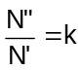
Trong đó
N' là số lượng mẫu ban đầu,
N" là tổng số các mẫu đơn được lấy từ đơn vị lấy mẫu.
(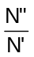được làm tròn vì vậy k là số nguyên)
Mẫu đơn N" nên được tập hợp lại theo cách như nhận được các mẫu ban đầu.
Tiến hành như sau.
Số lượng vật chứa mẫu đơn 1, 2, 3…
Chuẩn bị vật chứa N' sạch, khô, được đóng kín mít.
Trong vật chứa thứ nhất, đặt các mẫu đơn được đánh số 1 đến k; sau đó trong vật chứa thứ hai, đặt các mẫu đơn được đánh số (k + 1) đến 2k; và trong vật chứa thứ ba, đặt các mẫu đơn được đánh số (2k + 1) đến 3k, vv… Lượng chứa trong từng vật chứa này là một trong những mẫu ban đầu.
5.8. Chuẩn bị mẫu chia
Mẫu đống hoặc mẫu ban đầu phải được chia cho đến khi nhận được khối lượng giới hạn như xác định bởi kế hoạch lấy mẫu và như yêu cầu đối với
- Các phép thử vật lý (ví dụ phân bố kích cỡ hạt) (trong trường hợp sản phẩm được kiểm tra phải được giữ ở trạng thái ban đầu, không nghiền);
- Hoặc phép thử hóa học;
CHÚ THÍCH: Đối với phép thử vật lý mẫu luôn luôn lớn hơn đối với phép thử hóa học. Đối với phép thử vật lý mẫu phải được giữ như ban đầu, trong khi đối với phép thử hóa học mẫu sẽ được phân chia và có thể chia cho đến khi nhận được khối lượng giới hạn của mẫu.
- Hoặc xác định độ ẩm
CHÚ THÍCH: Mẫu xác định độ ẩm là cần thiết để xác định độ ẩm của sản phẩm nhất định tại thời điểm lấy mẫu. Xác định độ ẩm này được thực hiện từ "mẫu độ ẩm" được lấy bằng cách chia mẫu chia hoặc thậm chí từ mẫu trước khi chia, không nghiền. Cần chú ý để tránh hấp thụ hoặc hao hụt độ ẩm. Trong trường hợp tăng mẫu độ ẩm có thể nhận được bởi phương pháp chia khác (5.6.4.2).
Trước khi chia mẫu (mẫu đống hoặc mẫu ban đầu), bằng thiết bị (4.2.2) trộn càng kỹ càng tốt hoặc nếu không có thiết bị thì trộn bằng tay.
Thực hiện chia bằng cách sử dụng thiết bị chia (xem 5.6.6) hoặc bằng phương pháp chia tư (xem 5.6.7). Sau khi tách riêng mẫu cần thiết cho phép thử vật lý, tiếp tục chia, trước mỗi lần chia tỷ lệ chắc chắn rằng vật liệu ở dạng hạt đã nghiền mịn (… được chấp nhận theo khối lượng của phần được chia) (xem kế hoạch lấy mẫu). Ngoài ra, để chia các hạt của sản phẩm đến kích cỡ yêu cầu bằng cách nghiền sau đó rây (không giữ lại). Theo nguyên tắc, trừ khi được chỉ ra bằng kế hoạch lấy mẫu, kích cỡ hạt mẫu đống hoặc các mẫu ban đầu không vượt quá 1 mm và khi việc chia kết thúc không vượt quá 0,2 mm, sau khi tách ra khỏi mẫu để thử vật lý.
Mẫu hoặc các mẫu đã chia phải được vận chuyển và bảo quản trong thùng chứa rất sạch, khô, chống nhiễm bẩn và phải được đóng kín hoàn toàn.
5.9. Chuẩn bị mẫu phòng thử nghiệm
Sử dụng thiết bị chia không nghiêng, chia một trong những mẫu đã chia thành nhiều mẫu phòng thử nghiệm theo yêu cầu. Đặt các mẫu trong thùng chứa sạch và khô. Gắn kín và ghi nhãn các thùng chứa này.
6. Báo cáo lấy mẫu
Báo cáo lấy mẫu phải có các thông tin sau.
a) Các chi tiết cần thiết để xác nhận hoàn toàn mẫu (tên và mô tả sản phẩm, nhà cung cấp, nơi và ngày lấy mẫu, số lượng và xác định đơn vị lấy mẫu, kích cỡ tàu chở,v.v…);
b) Số lượng đơn vị lấy mẫu;
c) Số lượng và khối lượng các mẫu đơn;
d) Số lượng và loại mẫu được chuẩn bị (mẫu đống, các mẫu ban đầu, các mẫu chia, các mẫu phòng thử nghiệm);
e) Bản chất và loại thiết bị được sử dụng;
f) Đặc biệt bất thường bất kỳ như: ngoại quan bất thường, sự ô nhiễm, hình dáng của các đống;
g) Các thao tác bất kỳ không qui định trong tiêu chuẩn này hoặc trong tiêu chuẩn được viện dẫn, hoặc tùy ý, cũng như việc tình cờ xảy ra có khả năng ảnh hưởng đến lấy mẫu.

Phụ lục A
(Quy định)
Bảng các số ngẫu nhiên - Phương pháp sử dụng để lấy mẫu
Để nhận được n số lấy ra ngẫu nhiên, trong dãy N của các số nguyên: 1, 2, 3, …, N, tiến hành như sau, sử dụng bảng.
a) Nếu N ≤ 9
Lấy các số xuất hiện trong cột đơn bất kỳ hoặc dòng đơn bất kỳ trong bảng, loại bỏ chúng ra khỏi dãy N hoặc đã lấy, tiếp tục cho đến khi nhận được n con số.
VÍ DỤ:
5, 9, 4, 2, 1, v.v… cột xác định bất kỳ
1, 9, 4, 2, 8, v.v… dòng xác định bất kỳ
b) Nếu 10 ≤ N ≤ 99
Lấy các số có chữ số (số đầu tiên có thể là 0) xuất hiện trong cột đơn bất kỳ hoặc dòng đơn bất kỳ trong bảng, loại bỏ chúng ra khỏi dãy N hoặc đã lấy, tiếp tục cho đến khi nhận được n con số.
VÍ DỤ:
01, 53, 92, 41, 24, 18, v.v… cột xác định bất kỳ
01, 10, 91, 40, 28, 04, 80, 46, v.v… dòng xác định bất kỳ
Nếu số các số đọc trong cột bất kỳ (hoặc dòng bất kỳ) nhỏ hơn n, tiếp tục các số đọc theo cùng cách ở cột khác (hoặc dòng khác). Luôn luôn cẩn thận chọn các cột hoặc các dòng trước đó chưa sử dụng.
c) Nếu 100 ≤ N ≤ 999 hoặc 1 000 ≤ N ≤ 9999
Tiến hành như trước, nhưng lấy những số có ba chữ số (hai số đầu tiên có thể là 0) cho đến 999, và các số có bốn chữ số (ba số đầu tiên có thể là 0) cho đến 9999.
Bảng A.1 (phần 1) - Các số lấy mẫu ngẫu nhiên
0110 | 9104 | 2804 | 8046 | 7142 | 6277 | 6210 | 8627 | 3209 | 6845
5327 | 3946 | 6289 | 6117 | 0060 | 2827 | 6546 | 2738 | 8760 | 6604
5373 | 8259 | 4956 | 8185 | 0135 | 8640 | 7410 | 6335 | 0831 | 2774
9244 | 9452 | 8324 | 8062 | 9817 | 9853 | 7479 | 9559 | 4264 | 6919
4148 | 3948 | 5399 | 8687 | 3568 | 4046 | 4558 | 0705 | 5075 | 4440
2403 | 4351 | 8240 | 3554 | 3568 | 4701 | 7494 | 6036 | 7735 | 4082
1828 | 1956 | 1646 | 1370 | 9096 | 0738 | 8015 | 0513 | 6969 | 0949
7249 | 9634 | 4263 | 4345 | 0567 | 1272 | 5302 | 3352 | 7389 | 9976
7116 | 9731 | 2195 | 3265 | 9542 | 2808 | 1720 | 4832 | 2553 | 7425
6659 | 8200 | 4135 | 6116 | 3019 | 6223 | 7323 | 0965 | 8105 | 4394
2267 | 0362 | 5242 | 0261 | 7990 | 8886 | 0375 | 7577 | 8422 | 5230
9460 | 9813 | 8325 | 6031 | 1102 | 2825 | 4899 | 1599 | 1199 | 0909
2985 | 3541 | 6445 | 7981 | 8796 | 9480 | 2409 | 9456 | 7725 | 0183
4313 | 0666 | 2179 | 1031 | 7804 | 8075 | 8187 | 6575 | 0065 | 2170
6930 | 5368 | 4520 | 7727 | 2536 | 4166 | 7653 | 0448 | 2560 | 4795
8910 | 3585 | 5655 | 1904 | 0681 | 6310 | 0568 | 3718 | 3537 | 8858
8439 | 1052 | 5883 | 9283 | 1053 | 5667 | 0572 | 0611 | 0100 | 5190
4691 | 6787 | 4107 | 5073 | 8503 | 6875 | 7525 | 8894 | 7426 | 0212
1034 | 1157 | 5888 | 0213 | 2430 | 7397 | 7204 | 6893 | 7017 | 7038
7472 | 4581 | 3837 | 8961 | 7931 | 6351 | 1727 | 9793 | 2142 | 0816
2950 | 7419 | 6874 | 1128 | 5108 | 7643 | 7335 | 5303 | 2703 | 8793
1312 | 7297 | 3848 | 4767 | 5386 | 7361 | 2079 | 3197 | 8904 | 4332
8734 | 4921 | 6201 | 5057 | 9228 | 9938 | 5104 | 6662 | 1617 | 2323
2907 | 0737 | 8496 | 7509 | 9304 | 7112 | 5528 | 2390 | 7736 | 0475
1294 | 4883 | 2536 | 2351 | 5860 | 0344 | 2595 | 4880 | 5167 | 5370
Bảng A.1 (phần 2) - Các số lấy mẫu ngẫu nhiên
0430 | 5819 | 7017 | 4512 | 8081 | 9198 | 9786 | 7388 | 0704 | 0138
5632 | 0752 | 8287 | 8178 | 8552 | 2264 | 1658 | 2336 | 4912 | 4268
7960 | 0067 | 7837 | 9890 | 4490 | 1619 | 6766 | 6148 | 0370 | 8322
5138 | 6660 | 7759 | 9633 | 0924 | 1094 | 5103 | 1371 | 2874 | 5400
8615 | 7292 | 1010 | 9987 | 2993 | 5116 | 7876 | 7215 | 9714 | 3906
4968 | 8420 | 5016 | 1391 | 8711 | 4118 | 3881 | 9840 | 5843 | 0751
9228 | 3252 | 5804 | 8004 | 0773 | 7886 | 0146 | 2400 | 6957 | 8968
9657 | 9617 | 1033 | 0469 | 3564 | 3799 | 2784 | 3815 | 3611 | 8362
9270 | 5743 | 8129 | 8655 | 4769 | 2900 | 6421 | 2788 | 4858 | 5335
8206 | 3008 | 7396 | 0240 | 0524 | 3384 | 6518 | 4268 | 5988 | 9096
1562 | 7953 | 0607 | 6254 | 0132 | 3860 | 6630 | 2865 | 9750 | 9397
1528 | 4342 | 5173 | 3322 | 0026 | 7513 | 1743 | 1299 | 1340 | 6407
5697 | 9273 | 8609 | 8442 | 1780 | 1961 | 7221 | 5630 | 8036 | 4029
3186 | 0656 | 3248 | 0341 | 9308 | 9853 | 5129 | 3956 | 4717 | 7594
3275 | 7697 | 1415 | 5573 | 9661 | 0016 | 4090 | 2384 | 7698 | 4588
7931 | 1949 | 1739 | 3437 | 6157 | 2128 | 6026 | 2268 | 5247 | 2987
5956 | 2912 | 2698 | 5721 | 1703 | 2321 | 8880 | 3288 | 7420 | 2121
1866 | 7901 | 4279 | 4751 | 9741 | 2674 | 7148 | 8392 | 2497 | 8018
2673 | 7071 | 4948 | 8100 | 7842 | 8208 | 3256 | 3217 | 8331 | 7256
7824 | 5427 | 0957 | 6076 | 2914 | 0336 | 3466 | 0631 | 5249 | 7289
2251 | 0864 | 0373 | 7808 | 1256 | 1144 | 4152 | 8262 | 4998 | 3315
7661 | 8813 | 5810 | 2612 | 3237 | 2829 | 3133 | 4833 | 7826 | 1897
6651 | 6718 | 1088 | 2972 | 0673 | 8440 | 3154 | 6962 | 0199 | 2604
2917 | 4989 | 9207 | 4484 | 0916 | 9129 | 6517 | 0889 | 0137 | 9055
5970 | 3582 | 2346 | 8356 | 0780 | 4899 | 7204 | 1042 | 8795 | 2435
Bảng A.1 (phần 3) - Các số lấy mẫu ngẫu nhiên
1564 | 8048 | 6359 | 8802 | 2860 | 3546 | 3117 | 7357 | 9945 | 5739
6022 | 9676 | 5768 | 3388 | 9918 | 8897 | 1119 | 9441 | 8934 | 8555
8418 | 9906 | 0019 | 0550 | 4223 | 5586 | 4842 | 8786 | 0855 | 5650
5948 | 1652 | 2545 | 3981 | 2102 | 3523 | 7419 | 2359 | 0381 | 8457
6945 | 3629 | 7351 | 3502 | 1760 | 0550 | 8874 | 4599 | 7809 | 9474
0370 | 1165 | 8035 | 4415 | 9812 | 4312 | 3524 | 1382 | 4732 | 2303
6702 | 6457 | 2270 | 8611 | 8479 | 1419 | 0835 | 1866 | 1307 | 4211
3740 | 4722 | 3002 | 8020 | 0182 | 4451 | 9389 | 1730 | 3394 | 7094
3833 | 3356 | 9025 | 5749 | 4780 | 6042 | 3829 | 8458 | 1339 | 6948
8683 | 7947 | 4719 | 9403 | 7863 | 0701 | 9245 | 5960 | 9257 | 2588
6794 | 1732 | 4809 | 9473 | 5893 | 1154 | 0067 | 0899 | 1184 | 8630
5054 | 1532 | 9498 | 7702 | 0544 | 0087 | 9602 | 6259 | 3807 | 7276
1733 | 6560 | 9758 | 8586 | 3263 | 2532 | 6668 | 2888 | 1404 | 3887
6609 | 6263 | 9160 | 0600 | 4304 | 2784 | 1089 | 7321 | 5618 | 6172
3970 | 7716 | 8807 | 6123 | 3748 | 1036 | 0516 | 0607 | 2710 | 3700
9504 | 2769 | 0534 | 0758 | 9824 | 9536 | 7825 | 2985 | 3824 | 3449
0668 | 9636 | 6001 | 9372 | 8746 | 1579 | 6102 | 7990 | 4526 | 3429
4364 | 0606 | 4355 | 2395 | 2070 | 8915 | 8461 | 9820 | 6811 | 5873
8875 | 3041 | 7183 | 2261 | 7210 | 6072 | 7128 | 0825 | 8281 | 6815
4521 | 3391 | 6695 | 5986 | 2416 | 7979 | 8106 | 7759 | 6379 | 2101
5066 | 1454 | 9642 | 8675 | 8767 | 0582 | 0410 | 5515 | 2697 | 1575
9138 | 5003 | 8633 | 2670 | 7575 | 4021 | 0391 | 0118 | 9493 | 2291
0975 | 1836 | 7629 | 5136 | 7824 | 3916 | 0542 | 2614 | 6567 | 3015
1049 | 9925 | 3408 | 3029 | 7244 | 1766 | 1013 | 0221 | 8492 | 3801
0682 | 1343 | 7454 | 8600 | 8598 | 9953 | 5773 | 6482 | 4439 | 6708
Bảng A.1 (phần 4) - Các số lấy mẫu ngẫu nhiên
0263 | 4909 | 9832 | 0627 | 1155 | 4007 | 0446 | 6988 | 4699 | 1740
2733 | 3398 | 7630 | 3824 | 0734 | 7736 | 8465 | 0849 | 0459 | 8733
1441 | 2684 | 1116 | 0758 | 5411 | 3365 | 4489 | 6241 | 6413 | 3615
5014 | 5616 | 1721 | 8772 | 4605 | 0388 | 1399 | 5993 | 7459 | 4445
3745 | 5956 | 5512 | 8577 | 4178 | 0031 | 3090 | 2296 | 0124 | 5896
8384 | 8727 | 5567 | 5881 | 3721 | 1896 | 3758 | 7236 | 6860 | 1740
9944 | 8361 | 7050 | 8783 | 3815 | 9768 | 3247 | 1706 | 9355 | 3510
3045 | 2466 | 6640 | 6804 | 1704 | 8665 | 2539 | 2320 | 9831 | 9442
5939 | 5741 | 7210 | 0872 | 3279 | 3177 | 6021 | 2045 | 0163 | 3706
4294 | 1777 | 5386 | 7182 | 7238 | 8408 | 7674 | 1719 | 9068 | 9921
3787 | 2516 | 2661 | 6711 | 9240 | 5994 | 3068 | 5524 | 0932 | 5520
4764 | 2339 | 4541 | 5415 | 6314 | 7979 | 3634 | 5320 | 5400 | 6714
0292 | 9574 | 0285 | 4230 | 2283 | 5232 | 8830 | 5662 | 6404 | 2514
7876 | 1662 | 2627 | 0940 | 7839 | 3741 | 3217 | 8824 | 7393 | 7306
3490 | 3071 | 2967 | 4922 | 3658 | 4333 | 6452 | 9149 | 4420 | 6091
3670 | 8960 | 6477 | 3671 | 9318 | 1317 | 6355 | 4982 | 6815 | 0814
3665 | 2367 | 8144 | 9663 | 0990 | 6155 | 4520 | 0294 | 7504 | 0223
3792 | 0557 | 8489 | 8446 | 8082 | 1122 | 1181 | 8142 | 7119 | 3200
2618 | 2204 | 9433 | 2527 | 5744 | 9330 | 0721 | 8866 | 3695 | 1081
8972 | 8829 | 0962 | 5597 | 8834 | 5857 | 9800 | 7375 | 9209 | 0630
7305 | 8852 | 1688 | 3571 | 3393 | 2990 | 9488 | 8883 | 2476 | 9136
1794 | 4551 | 1262 | 4845 | 4039 | 7760 | 4565 | 4745 | 1178 | 8370
3179 | 1304 | 7767 | 4769 | 7373 | 5195 | 5013 | 6894 | 5734 | 5852
2930 | 3828 | 7172 | 3188 | 7487 | 2191 | 1225 | 7770 | 3999 | 0006
8418 | 9627 | 7948 | 6243 | 1176 | 9393 | 2252 | 0377 | 9798 | 8648

Phụ lục B
(Quy định)
Hình vẽ và ví dụ về thiết bị, dụng cụ lấy mẫu
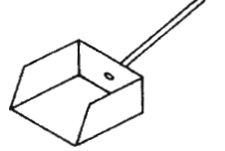
Hình B.1 - Thìa lấy mẫu (xem 4.1.1)
Kích thước tính bằng milimet
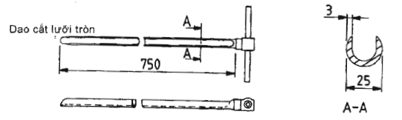
Hình B.2 - Cây xiên lấy mẫu một đầu hở
Kích thước tính bằng milimet
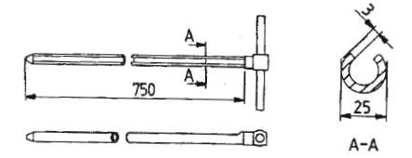
Hình B.3 - Cây xiên lấy mẫu một đầu kín
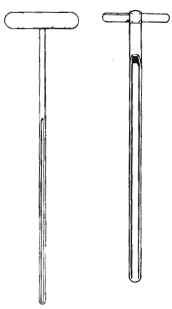
Hình B.4 - Hình phác thảo của các cây xiên lấy mẫu một đầu hở
Đối với các dụng cụ chỉ ra trong các Hình 2, 3 và 4:
Áp dụng: Để lấy các chất rắn dạng hạt (hoặc dạng bột)
Phương pháp sử dụng: Ấn mạnh cây xiên tại một góc trong vật liệu với mặt mở phía dưới và cho nó quay hai hoặc ba lần. Với mặt hở phía trên, cẩn thận rút cây xiên ra sao cho cây xiên lấy được đầy mẫu, sau đó đổ vào thùng chứa mẫu.
Kích thước tính bằng milimet
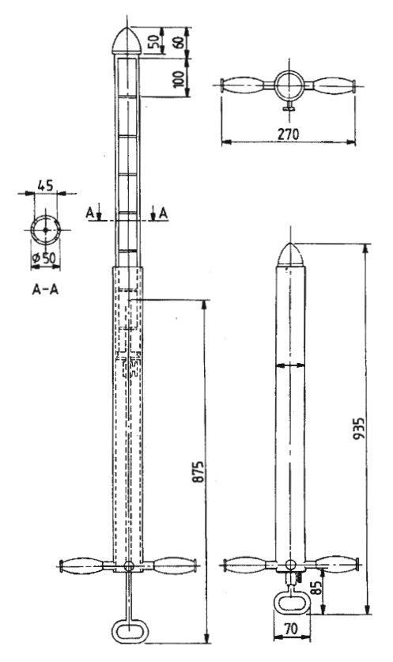
Hình B.5 - Cây xiên lấy mẫu có thể đóng kín
Áp dụng: Các chất rắn chảy tự do, không dùng cho các vật liệu chảy tự do hỗn loạn, không dùng cho mẫu được sử dụng để đo kích cỡ hạt.
Phương pháp sử dụng: Kiểm tra cây xiên sạch, nếu cần dùng "cây kéo". Cho ống bên trong vào ống bên ngoài và kiểm tra các ống có thể quay tương đối với nhau mà không khó khăn.
Quay ống bên trong cho đến khi tất cả các rãnh khít với nhau (nếu mẫu đại diện hoặc mẫu định hướng được yêu cầu) hoặc hai đường rãnh phía dưới khít với nhau (nếu mẫu tại chỗ được yêu cầu). Kiểm tra các dấu chuẩn trên vòng đai tương ứng. Sau đó quay ống bên trong cho đến khi các tay cầm vuông góc với nhau; ở vị trí này các đường rãnh được đóng kín.
Lắp cây xiên vững chắc vào vị trí cần thiết trong vật liệu được lấy mẫu, vặn xoắn nhẹ nhàng để nới lỏng đường đi của cây xiên. Tốt nhất là lắp cây xiên theo phương nằm ngang hoặc nghiêng so với phương thẳng đứng, với các rãnh trong ống bên ngoài trên bề mặt phía trên. Quay ống bên trong cho đến khi các dấu chuẩn thích hợp trên các vòng đai trùng nhau, khi đó mở các rãnh. Mở một đầu của ống, để ống rút vật liệu chảy vào các rãnh. Quay ống bên trong cho đến khi các tay cầm lại vuông góc để đóng các rãnh và rút cây xiên ra. Làm rỗng cây xiên bằng cách đẩy nhẹ mẫu từ đầu tay cầm mở của ống. Rút ống bên trong ra khỏi ống bên ngoài, làm sạch nếu cần và lặp lại quy trình cho mẫu tiếp theo.
Nếu các hạt của vật liệu bị mắc kẹt giữa hai ống và cản trở sự quay giữa các ống với nhau, tháo bỏ ống bên trong và thay thế bằng đũa kim loại hoặc gỗ cứng có chiều dài khoảng 150 mm thích hợp rộng hơn ống bên ngoài. Đẩy đũa vào ống bên ngoài. Lắp ống bên ngoài vào vị trí cần thiết trong vật liệu cần lấy mẫu. Từ từ rút đũa ra khỏi ống, hoàn toàn đối với mẫu đại diện hoặc mẫu định hướng, hoặc cục bộ đối với mẫu tại chỗ, để nguyên liệu chảy vào các rãnh. Rút cây xiên và làm rỗng như trước. Quy trình này có thể được sử dụng chỉ khi cây xiên ở vị trí nghiêng đáng kể so với phương thẳng đứng.
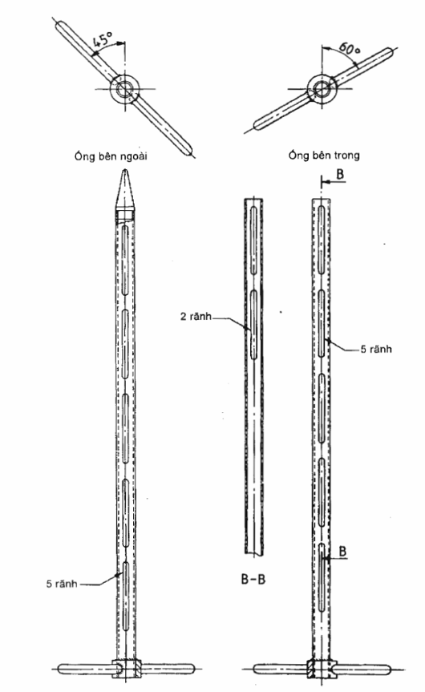
Hình B.6 - Cây xiên lấy mẫu cánh chớp
Kích thước tính bằng milimet
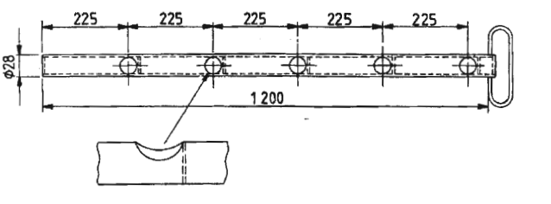
Áp dụng: Các chất rắn chảy tự do.
Phương pháp sử dụng: Giống như các thiết bị chỉ ra trong Hình 5 và 6.
Hình B.7 - Cây xiên lấy mẫu dạng ống
Hình B.8 - Mũi khoan đơn giản (xem 4.1.2)
Hình B.9 - Vít lấy mẫu Archimede
Kích thước tính bằng milimet
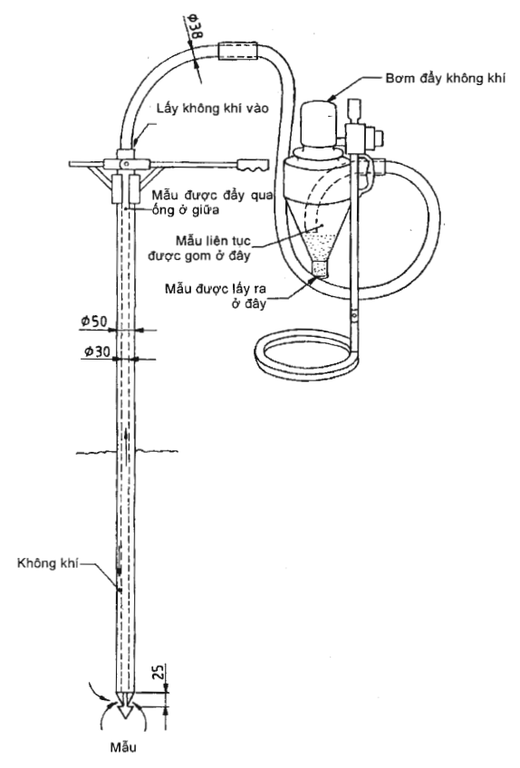
Hình B.10 - Que hơi lấy mẫu (xem 4.1.2)
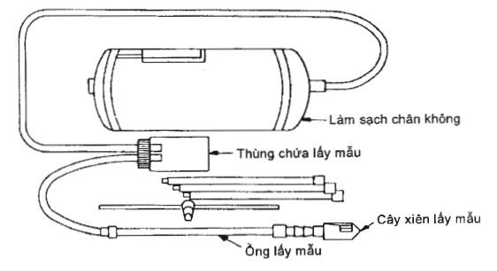
CHÚ THÍCH: Cần có bộ lọc tại đầu ra của thùng chứa mẫu để ngăn ngừa sự hao hụt của hạt mịn
Hình B.11 - Thiết bị lấy mẫu kiểu hút
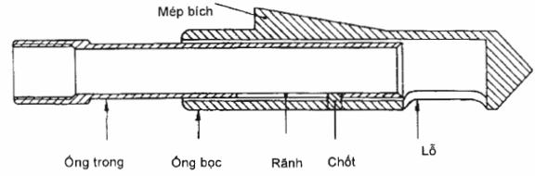
Hình B.12 - Cây xiên đối với thiết bị lấy mẫu kiểu hút (xem 4.1.2)
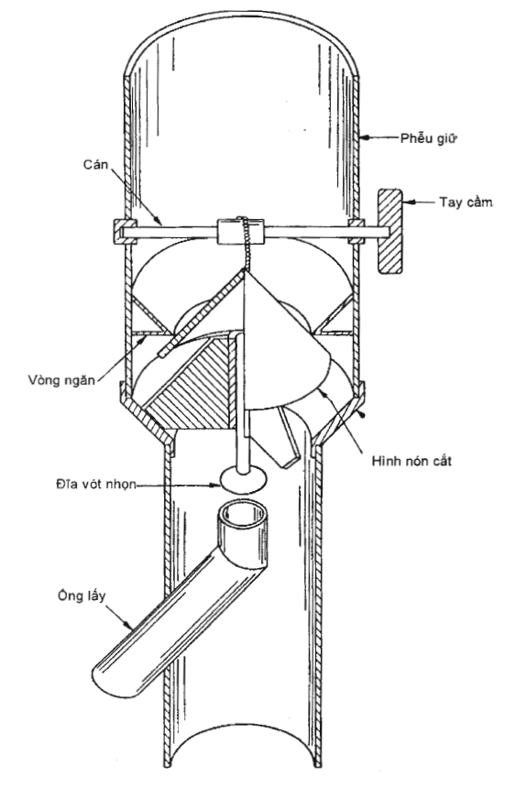
Hình B.13 - Lấy mẫu vật liệu dạng hạt (xem 4.1.3)
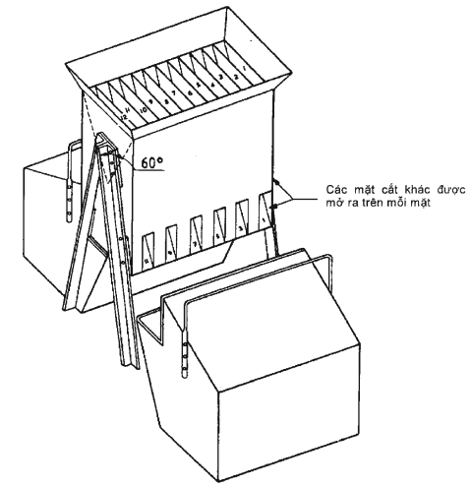
Hình B.14 - Thiết bị lấy mẫu có rãnh (xem 4.1.3)
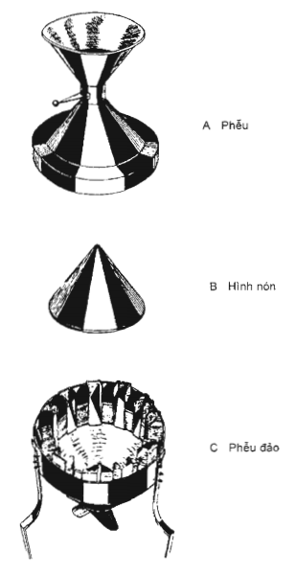
Hình B.15a - Hình ảnh mô tả dụng cụ chia mẫu điển hình [xem TCVN 5454 (ISO 607)]
Kích thước tính bằng milimét
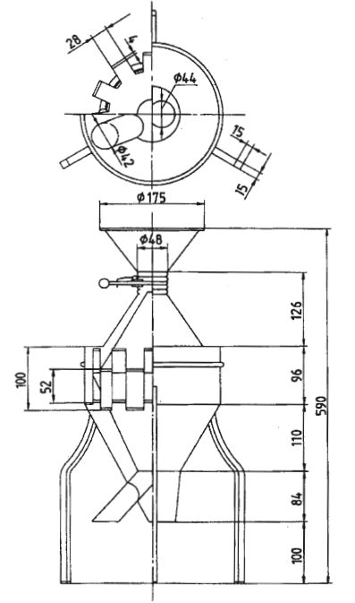
Hình B.15b - Biểu đồ thiết bị chia mẫu hình nón điển hình [xem TCVN 5454 (ISO 607)]
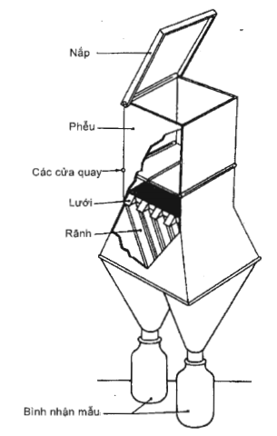
Hình B.16 - Thiết bị chia mẫu loại lưới
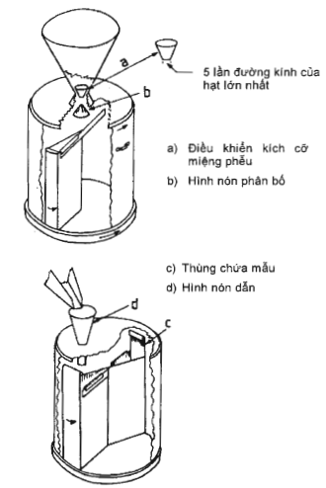
Hình B.17 - Các thiết bị quay chia mẫu (xem 4.1.3)
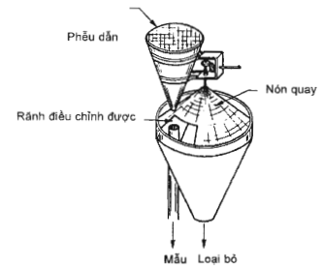
Hình B.18 - Thiết bị chia mẫu hai nón
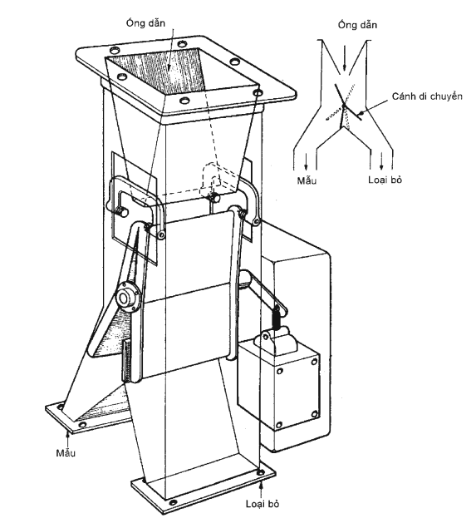
Hình B.19 - Thiết bị chia mẫu cánh di chuyển (xem 4.1.3)
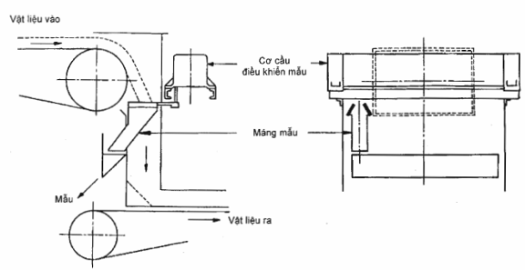
Hình B.20 - Lấy mẫu tự động ở giữa (xem 4.1.4)
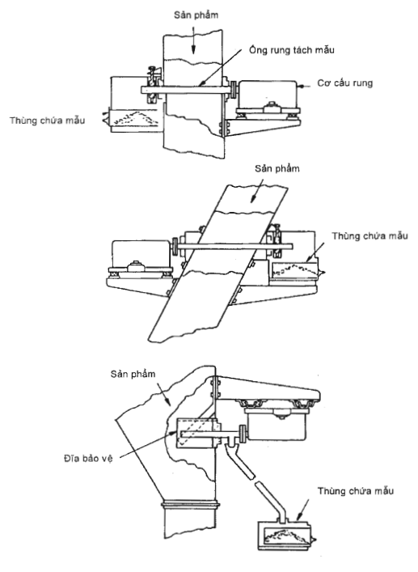
Hình B.21 - Lấy mẫu tự động liên tục (xem 4.1.4)
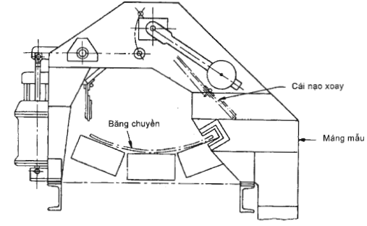
Hình B.22- Băng chuyền lấy mẫu tự động (xem 4.1.4)
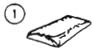 | 1 - Rải mẫu ra để tạo một hình chữ nhật phẳng có chiếu dày đồng đều
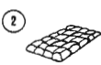 | 2 - Chia thành 20 phần bằng nhau: ví dụ 5 phần bằng nhau theo chiều dài và 4 phần bằng nhau theo chiều rộng.
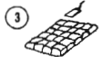 | 3 - Lấy một thìa đầy mẫu từ mỗi phần bằng cách xuyên vào mặt cắt của nền và trộn 20 thìa để tạo ra thành mẫu cần thiết.
Hình B.23 - Quy trình chia mẫu khác (xem 5.6.4.2)
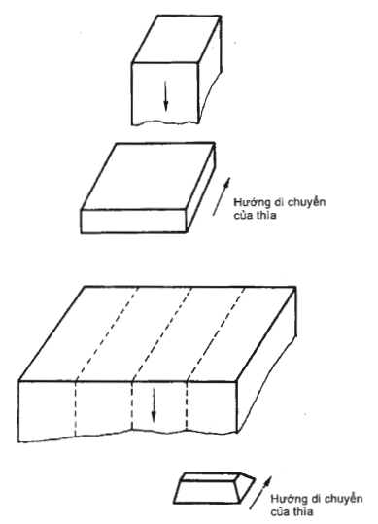
Hình B.24 - Lấy mẫu mặt cắt ngang của dòng đang chảy (xem 5.6.4.3)
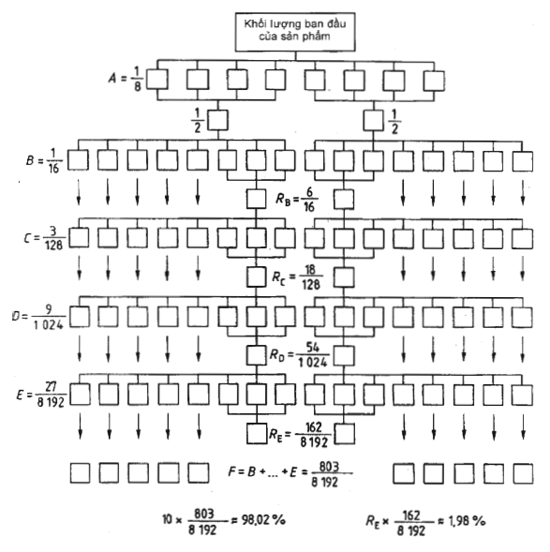
Hình B.25 - Nhận được 10 phần nhỏ đại diện bằng nhau với thiết bị chia 8 (xem 5.6.6.1)
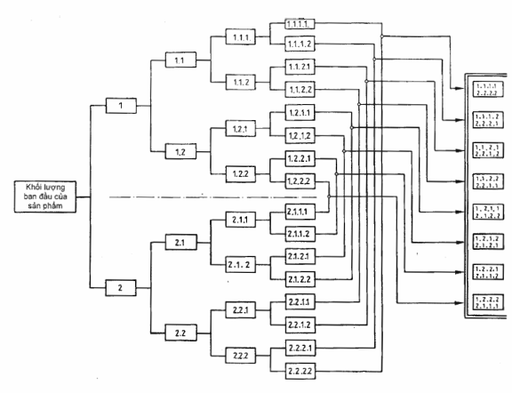
Hình B.26 - Chia thành 8 phần nhỏ đại diện bằng nhau với thiết bị chia 2 (xem 5.6.6.2)
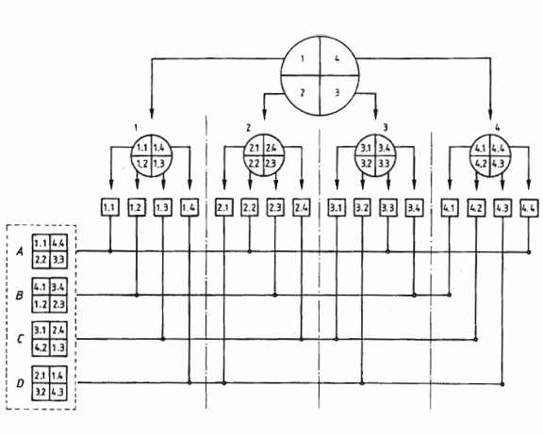
Hình B.27 - Nhận được các phần nhỏ đại diện bằng cách lấy mẫu theo phương pháp chia tư (xem 5.6.7)

